
Naam :
Klas :
Datum van inlevering:

Beoordeling :

Datum beoordeling:
Paraaf docent:

PROEF 4: TWEEDE ORDE SYSTEEM

Inhoud:

In deze practicumopdracht worden van een tweede orde systeem de eigenschappen doorschot, settling time en opslingering gemeten.

Tweede orde systeem:

De overdracht H(s) van een tweede orde systeem is:

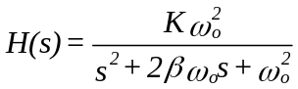

Deze overdracht H(s) kan worden herschreven naar opamp’s, weerstanden en condensatoren, zoals te zien is in afbeelding 1.
ω₀ is de eigenfrequentie. Deze wordt ingesteld met α₁.
β is de relatieve dempingsfactor. Hij wordt ingesteld met α₂. In de proef laten we de eigenfrequentie constant (α₁=0,576) en bekijken we de respontie y(t) voor meerdere waarden van de dempingsfactor.
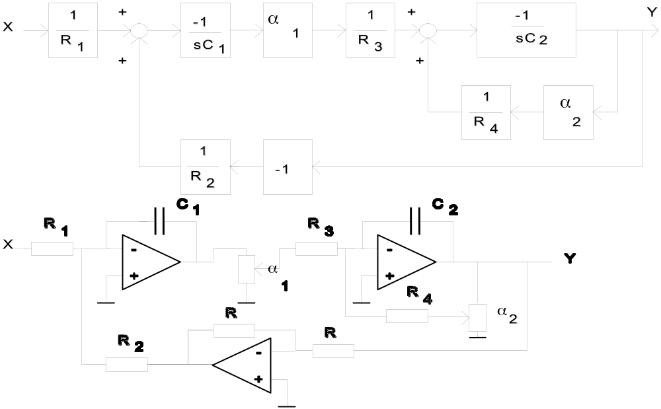
Afbeelding 1; elektronische equivalentieschakeling

Van dit systeem zullen we een aantal eigenschappen meten: de doorschot, settling-time en opslingering tengevolgen van resonantie.

Opdracht 1:

Doorschot:
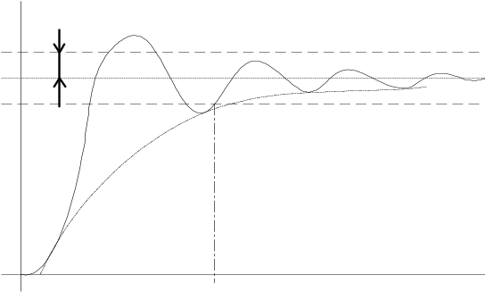Een tweede orde systeem kan uitslingeren voordat het uiteindelijk op zijn eindwaarde tot rust komt. Dit wordt doorschot genoemd. De doorschot van een systeem is de maximale waarde van die uitslingering y(t_{p}), waarde van de uitgang op de piektijd t_{p} t.o.v. de Steady State van het uitgangssignaal y(∞).
y(t_{p})
5%
y(∞)
Deze doorschot van een tweede orde systeem is alleen afhankelijk van de dempingfactor β en kan worden berekend met de formule:
t_{p}
t_{s}(5%)

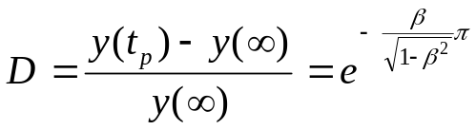

De schakeling is al opgebouwd met op-amp’s op het paneel volgens het schema in afbeelding 1.
Zet op de ingang een stap (blok met een voldoende lange periode).

Meet de doorschot met behulp van de cursor op de scoop voor ß is 0,1; 0,2; 0,4; 1/2√2; 1,0 en 2. β kan worden ingesteld met potmeter α₂ (zie afbeelding 1 en tabel 1).
Vul tabel 1 in met je metingen en de theoretische waarden van D=f(ß) en vergelijk deze met elkaar en geef een conclusie.
Meet voor elke responsie ook de settling time.

Settling time t_{s}(5%):
Bepaal de tijd waarop de responsie (definitief) binnen een bandje van 5% van de eindwaarde komt. Dit is de settlingtime t_{s,5%}. De settling time is een maat voor de snelheid van een systeem.
Meet de settling-time en zet je metingen in tabel 1
Zet daarvoor de cursor op 1,05.y(∞) en op 0,95.y(∞) en meet de tijd waarop de responsie voor het laatst binnen die band van 5% blijft.

Tabel 1 (x = 4V 0.3Hz blokgolf, amplitude is 2Vpp, 50% offset):

β | α₂ | D (V) |  | t_{s}(5%) (ms)
 |  | gemeten | berekend
0,1 | 0,048 | 3,72  -0.07 | 0.729 | 1110
0,2 | 0,096 | 3,26  -0.185 | 0.527 | 640
0,4 | 0,192 | 2,60  -0.35 | 0.254 | 310
0,707 | 0,339 | 1,86  -0.535 | 0.043 | 170
1 | 0,480 | 1,34  -0.665 | 0 | 130
2 | 0,960 | 0,26  -0.76 | -0.884 – 0.467j = 1 | 70

Conclusie over de doorschot:

Wat valt je op wat betreft de settling-time:

Opdracht 2:

Als op de ingang van een systeem een sinus wordt aangesloten zal deze sinus worden versterkt en in fase worden verschoven. Als de demping gering is ( β < ½√2) dan wordt de amplitude van het uitgangssignaal groter dan het ingangssignaal. Men spreekt dan van opslingering, dit is een resonantieverschijnsel. Denk daarbij aan een LC-kring.

Stel α₂ in op een waarde waarbij β=0,2. Zet op de ingang een sinus met een hoekfrequentie van 23 rad/sec (in te stellen op de generator in Hz., dus eerst omrekenen).
Meet de amplitude en de faseverschuiving van het uitgangssignaal en bereken daaruit de versterking:

(Frequentie van 12,66 Hz gebruikt)
Amplitude uitgangssignaal = 4,4 V
Amplitude ingangssignaal = 2,08 V
Versterking = 2,12

Faseverschuiving = 90 graden

Thuisopgaven:

Tweede orde systeem opgebouwd met op-amp’s

Er wordt alleen gebruik gemaakt van (ideaal veronderstelde) op-amp’s, weerstanden en condensatoren.

In afbeelding 1 is een algemene opamp-schakeling gegeven. De uitgang voldoet aan de volgende vergelijking (ga dit zelf na):

U₃=-Z₃/Z₁.U₁-Z₃/Z₂.U₂

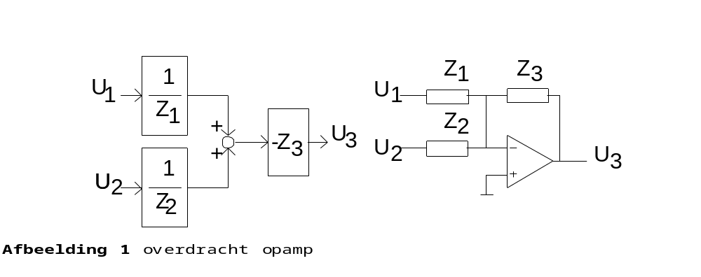Deze schakeling geeft het daarnaast getekende blokschema.

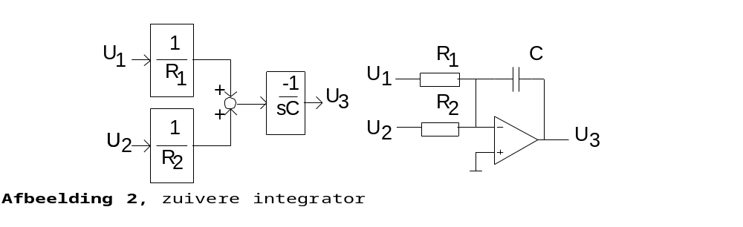In het geval dat Z₃ een condensator is, kan een zuivere integrator worden verkregen, zie afbeelding2.
Uit het blokschema volgt voor het uitgangssignaal van de integrator:

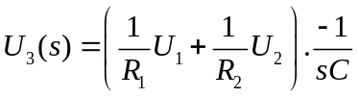

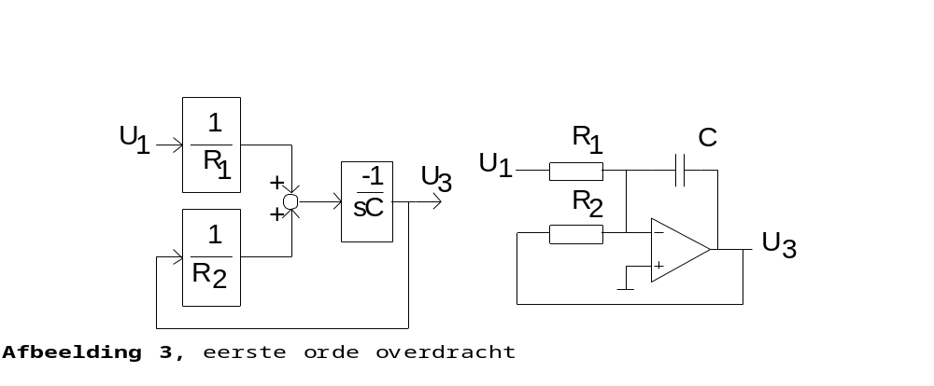Een zuivere integrator welke wordt tegengekoppeld geeft een eerste orde overdracht (afbeelding 3).

De overdracht van het eerste orde systeem wordt dan:

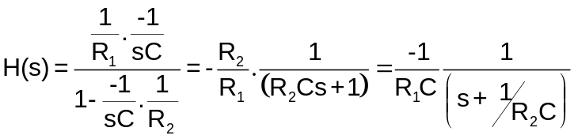

Hiermee is aangegeven dat het mogelijk is om optelpunten, inverterende versterkers, zuivere integrators en eerste orde systemen te realiseren m.b.v. de opamp's.

Met deze overdrachten is een tweede orde systeem te realiseren.

De overdracht H(s) van een tweede orde overdracht is gegeven in afbeelding 4:
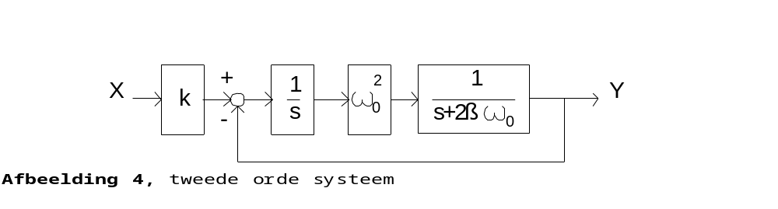
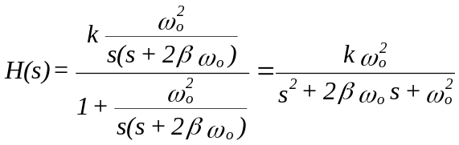

Deze overdracht H(s) kan worden herschreven naar opamp’s, weerstanden en condensatoren, zoals in afbeelding 5 stapsgewijs wordt uitgevoerd.
Afbeelding 5; elektronische equivalentieschakeling

Opgave:

Bestudeer uit het studieboek par.2.4 t/m blz. 32.

Geef de overdracht van de bovenstaande schakeling (geef de afleiding hieronder, waarbij je de overdracht in een teller en een noemer polynoom schrijft):

H(s)=

Voor de RC-waarden worden gekozen: R₁*C₁ = R₂*C₁ = 0,1 en R₃*C₂ = R₄*C₂ = 0,01, dus R₁= R₂ en R₃= R₄.
Vul dit nu in en normeer de coëfficiënt voor s² op 1 (deel de coefficient voor s² eruit zodat deze 1 wordt) zodat hij gelijk is aan de coëfficiënt van het standaard tweede orde systeem:

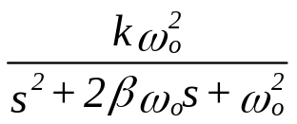

De overdrachten van afbeelding 4 en 5 zijn gelijk. Stel de coëfficiënten van de standaard tweede orde overdracht en de door jouw afgeleide overdracht aan elkaar gelijk en leidt daaruit een uitdrukking af voor α₁ en α₂:

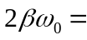

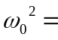

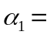

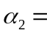

Bereken α₁ en α₂ voor een dempingfactor van ß = 0,1; 0,2; 0,4; ½√2; 1,0 en 2, waarbij de eigenfrequentie ω₀ = 24 rad/s is:

β | α₁ | α₂
0,1
0,2
0,4
0,707
1
2

